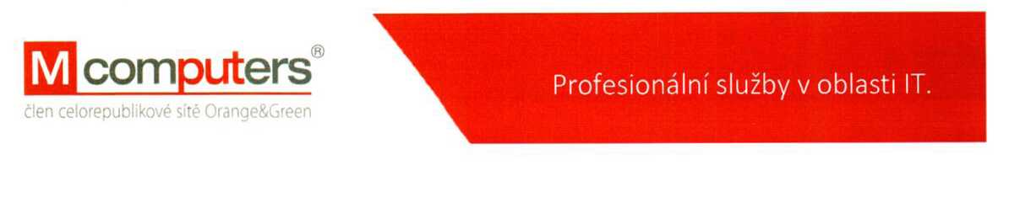
M Computers s.r.o. B. Smetany 206 /III 380 01 Dačice IČ: 26042029

Krajské státní zastupitelství v Brně Mozartova 3 601 52 Brno
V Brně dne 7. května 2018
Potvrzení přijetí objednávky
Potvrzujeme přijetí Vaší objednávky doručené dne 4. května 2018, vytvořené na základě rámcové smlouvy „Dodávky diskových polí pro resort justice" č.j. 18/2017-OI-SML, číslo smlouvy 57/2017-MSP-CES na
2 ks základního diskového pole,
- 24 ks pevného disku C (6TB) ŠATA,
v celkové hodnotě 532.162,84 Kč vč. DPH.
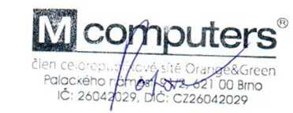
Za M Computers s.r.o.
M Computers s.r.o. | Palackého nám. 91/2, 621 00 Brno | tel. | IČ: 26042029, DIČ: CZ26042029 | bankovní spojení:

